**IMPERIO MAYA**

**10 DIAS / 09 NOCHES**

**Salida: LUNES Y VIERNES**

**01 AEROPUERTO GUATEMALA- HOTEL**

Comenzamos en el aeropuerto de la ciudad de México donde tomaremos nuestro vuelo con destino a la ciudad de Guatemala. Llegada a Ciudad Guatemala, a su llegada traslado al hotel seleccionado, para Alojamiento.

**02 GUATEMALA – CHALCHUAPA-JOYA DE CEREN-SAN SALVADOR**

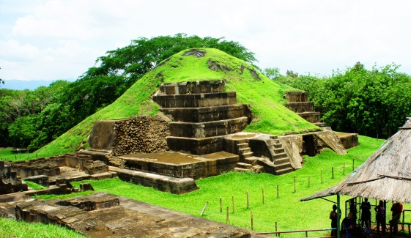Desayuno, salida desde Ciudad de Guatemala hacia San Salvador, 270km aprox. Visita el Sitio Arqueológico JOYA del CEREN declarado Patrimonio de la Humanidad por la UNESCO, uno de los descubrimientos arqueológicos más importante en los últimos años en Latinoamérica, este sitio único en el Mundo Maya, nos muestra una ventana al pasado de la forma de vida y agricultura de los mayasen ruta del Sitio Arqueológico de Tazumal y Casa Blanca, y continuación hacia San Salvador. Alojamiento

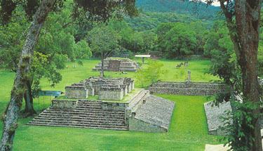**03 SAN SALVADOR-SANTA ANA-COPAN (HONDURAS)**

Desayuno. Salida hacia la ciudad Heroica de SANTA ANA, segunda ciudad en importancia para El Salvador, breve tour panorámico. Continuación hacia COPAN (Honduras). Breves trámites migratorios y llegada al medio día. Por la tarde Visita del Sitio Arqueológico considerado como uno de los más importantes del Mundo Maya, visita del complejo con sus estelas esculpidas, la escalinata con glifos mayas y el campo de pelota. Alojamiento.

**04 COPAN-QUIRIGUA-MARISCOS O RIO DULCE**

Desayuno. Salida hacia Arqueológico de QUIRIGUA (Guatemala)localizado a orillas del Río Motagua, el parque está comprendido en un complejo de estelas esculpidas en piedra arenisca, dentro de las cuales se encuentra la estela más alta de todo el mundo Maya, con más de 10.60 mts. De altura, así también figuras zoomorfas que datan del período clásico de los mayas. Continuación hacia Mariscos o Rio Dulce. Alojamiento

**05 MARISCOS O RIO DULCE-LIVINGSTON-RIO DULCE-FLORES**

Desayuno. Traslado hacia Rio Dulce. Salida en BOTE para visitar el poblado de origen garífuna LIVINGSTON con su música reggae y punta, el pan de coco, etc. Continuación en BOTE río arriba, desde donde observaremos la exuberante vegetación y un cañón natural. Y con el bote se introducirán en los canales, continuación hacia Rio Dulce, TOUR panorámico del CASTILLO de SAN FELIPE de LARA, fortaleza construida en el siglo XVII por los españoles para evitar los saqueos de los almacenes que tenían a orillas del Lago. Más tarde continuaremos a la ciudad de Flores. Alojamiento.

**06 FLORES-TIKAL-FLORES-GUATEMALA**

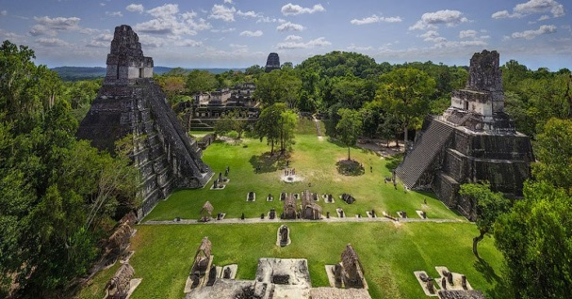Desayuno. Traslado hacia el Sitio Arqueológico más importante del mundo Maya, Tikal, su nombre significa “Lugar de Voces”, construido durante el período clásico de los Mayas. A su llegada al Sitio Arqueológico Tikal, nuestro guía le mostrará la maqueta del complejo de Templos y Acrópolis. Visita del Complejo Q y R, continuación hacia la Acrópolis Central, los Templos I “El Gran Jaguar” y el templo II “de Los Mascarones”, considerado el primero como uno de los más importantes dentro del complejo, visita del Mundo Perdido (si el tiempo lo permite), y por la tarde retorno al Centro de Visitantes para almuerzo. A hora conveniente traslado hacia el Aeropuerto Mundo Maya para tomar vuelo de retorno a Guatemala. Recibimiento y traslado hacia su hotel en Ciudad Guatemala para alojamiento.

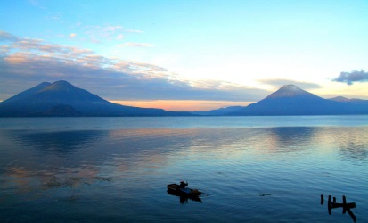**07 GUATEMALA-CHICHICASTENANGO-LAGO ATITLAN**

Desayuno. Salida muy temprano hacia el mercado de Chichicastenango, localizado en el altiplano central guatemalteco, importante por su mercado multicolor, visita de la Iglesia de Santo Tomás, a la hora conveniente salida hacia el Lago Atitlan, rodeado de tres volcanes Atitlan, Tolimán y San Pedro, sus aguas cristalinas reflejan la belleza natural del lago. Visita panorámica de Panajachel. A la hora conveniente traslado a su Hotel para alojamiento.

**08 BOTE SANTIAGO ATITLAN-LAGO ATITLAN- ANTIGUA GUATEMALA**

Desayuno. A las 09:00 salida para paseo en bote hacia el poblado indígena de Santiago Atitlán, localizado entre los volcanes Tolimány San Pedro, luego de una travesía estupenda sobre el lago, llegada al pueblo y visita de la iglesia de Santiago Apóstol, su mercado es permanente y se pueden comprar todo tipo de vegetales y frutas de temporada, visita de la Cofradía de Maximón, una de las expresiones de sincretismo religioso en el país. A la hora conveniente retorno a Panajachel y traslado hacia Antigua Guatemala. Alojamiento.

**09 ANTIGUA GUATEMALA**

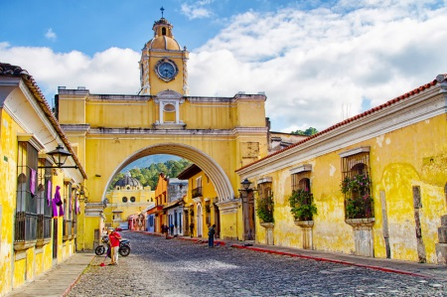Desayuno. Traslado a la ciudad de ANTIGUA para hacer el TOUR en esta maravillosa Ciudad colonial, declarada Patrimonio Cultural de la Humanidad por la UNESCO y considerada como una de las ciudades coloniales más bellas de América. Durante el periodo colonial fue la capital del Reino de Guatemala (Sur de México, Guatemala, El Salvador, Honduras, Nicaragua y Costa Rica) y centro político, cultural, religioso y económico del área de Centro América. Recorrer sus calles empedradas, contemplar sus templos, palacios y casonas señoriales; descubrir a cada paso sus costumbres arraigadas, su colorido; percibir sus olores y sabores, le harán trasladarse a la época dorada del Virreinato. Por la tarde visita de San Antonio Aguascalientes y Ciudad Vieja. Alojamiento.

**10 ANTIGUA GUATEMALA-AEROPUERTO CIUDAD GUATEMALA**

Desayuno. Traslado al aeropuerto para abordar el vuelo regular.

**Fin de los servicios.**

**HOTELES PREVISTOS O SIMILARES**

|  |  |  |  |  |
| --- | --- | --- | --- | --- |
| **Ciudad** | **Noches** | **Turista** | **Superior** | **Lujo** |
| **GUATEMALA** | **2** | **CROWNE PLAZA** | **RADISSON HOTEL& SUITES** | **INTERCONTINENTAL** |
| **ANTIGUA** | **2** | **LO DE BERNAL** | **CAMINO REAL ANTIGUA** | **EL CONVENTO** |
| **PANAJACHEL** | **1** | **REGIS** | **PORTA DEL LAGO** | **ATITLAN** |
| **RIO DULCE** | **2** | **CATAMARAN** | **G BOUTIQUE AT MARISCOS** | **G BOUTIQUE AT MARISCOS** |
| **SAN SALVADOR** | **1** | **VILLA TERRA** | **HOLIDAY INN** | **REAL INTERCONTINENTAL** |
| **COPAN** | **1** | **PLAZA COPAN** | **CLARION COPAN** | **MARINA COPAN** |

**Tarifa por Persona según Ocupación**

|  |  |  |  |
| --- | --- | --- | --- |
| **Categoría** | **Turista** | **Primera** | **Lujo** |
| **Doble** | **$ 1,875.00** | **$ 1,954.00** | **$ 2,155.00** |
| **Triple** | **$1,799.00** | **$ 1,899.00** | **$ 2,069.00** |
| **Niño** | **$ 1,365.00** | **$ 1,365.00** | **$ 1,365.00** |
| **Sencilla** | **$2,255.00** | **$2,390.00** | **$2,715.00** |

**\*\* Temporada del 02 de Enero al 15 de Diciembre 2017.**

**Tarifas válidas según ocupación**

**Incluye:**

* *Traslado Aeropuerto / Hotel de su escogencia / Aeropuerto
* *Aereo Interno Gua/Frs/Gua
* *1 Noches alojamiento en Guatemala
* *1 Noches alojamiento en San Salvador
* *1 Noches alojamiento en Copan
* *2 Noches alojamiento en Rio Dulce
* *1 Noches alojamiento en Panajachel
* *2 Noches alojamiento en Antigua
* *Desayunos
* *City tour, canal y compras
* *Entrada al centro de visitantes Miraflores
* *Guía en español

**No Incluye:**

* Boleto de avion
* Servicios, excursiones o comidas no especificadas.
* Gastos personales.
* Propinas a mucamas, botones, guías, chóferes.

**Precios sujetos a disponibilidad y cambios sin previo aviso**